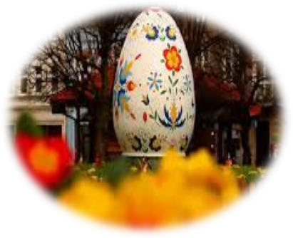
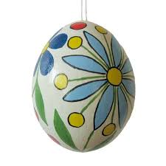

- Konkurs adresowany jest do dzieci i młodzieży z umiarkowaną, znaczną i głęboką niepełnosprawnością intelektualną;
- Prace należy składać do 16. 03. 2016 r. do pań: Danuty Knopik – Jażdżewskiej oraz Mirosławy Marzejon;
- Przedmiotem konkursu są wyłącznie formy przestrzenne – obowiązuje kształt jaja;
- Każda klasa/zespół może wykonać jedną pracę; wielkość prac nie może przekroczyć 40 cm wysokości, technika wykonania jaja jest dowolna;
- Regulamin konkursu dostępny jest na stronie internetowej: www.sosw-wejherowo.pl oraz www.orw.republika.pl
- Tematem przewodnim tegorocznego konkursu jest „Kaszubska pisanka”.

